金属吸管杯

1. 英文名称：metal tumblers

金属吸管杯定做主要是在供应商现有的杯子上印logo。

过程：先在金属原色杯上喷漆（可做纯色，或者渐变色，见下图），然后根据logo的大小或者客户的要求决定logo的工艺。

工艺：镭射，丝印，热转印等

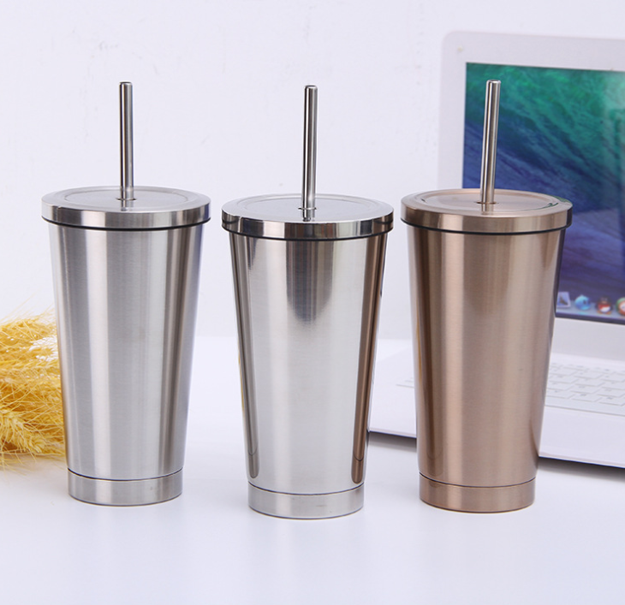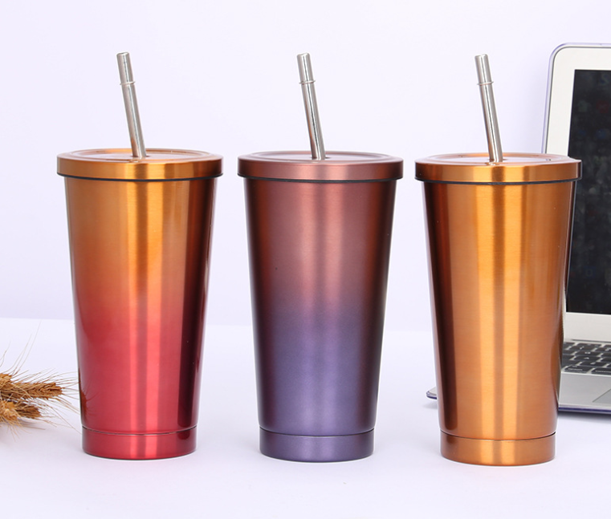

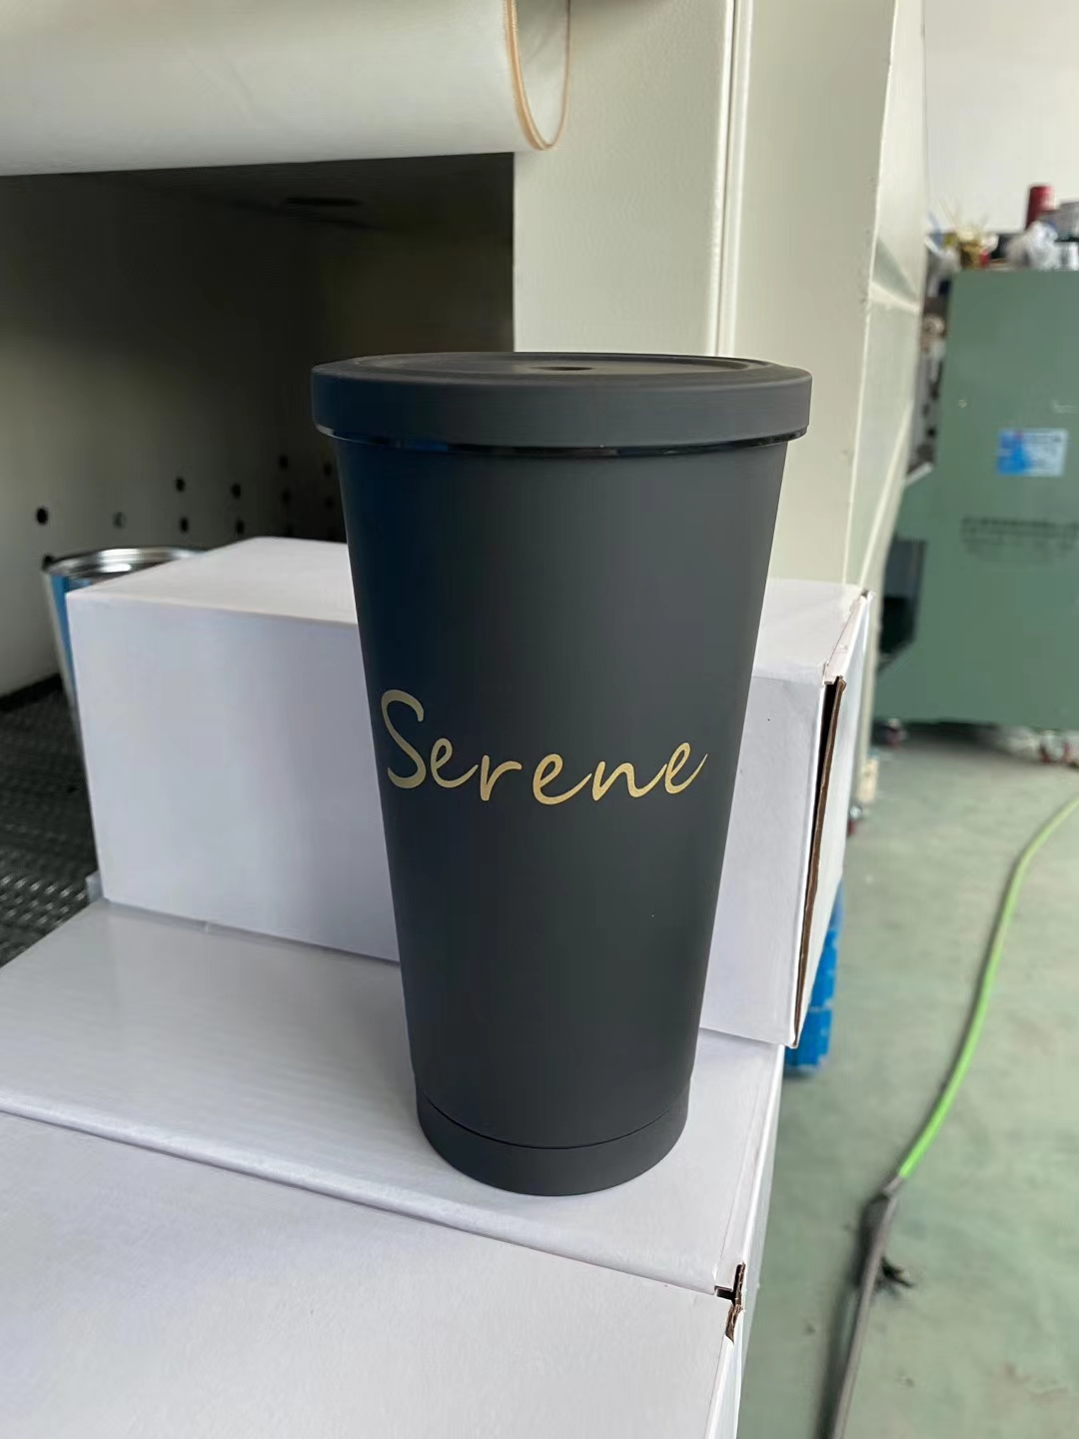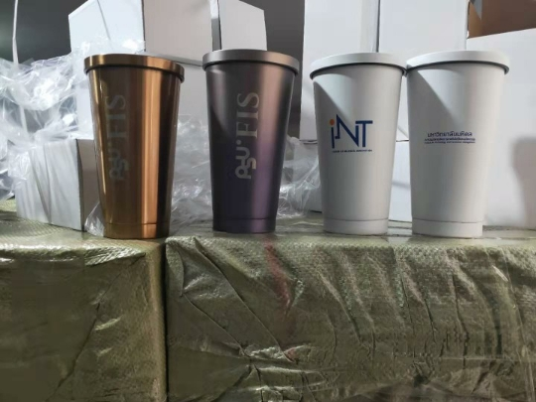

1. 尺寸：

金属吸管杯的常规容量是500ml

【容量】500ml

【材质】内304外201

【净重】330克

【包装】白盒

【杯高】18.7cm

【杯内高】15.3cm

【杯口直径】9cm

【杯底直径】6.7cm

吸管尺寸：23\*8cm

3.供应商信息：

永康市智岑五金制品厂

联系人：胡美君

手机：15988577063

QQ：837445087

美豹五金制品有限公司

联系人：章先生

手机：18042577898

QQ: 1024191697

4.货期：

打样时间3-5天，大货时间7天左右。

1. 装箱信息 ：

65✘54✘25CM,30pcs一箱

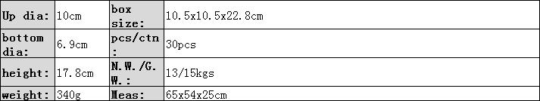

6.价格：

打样费200元/款，下单金额满5000元可退。